一、质量巡查分为三个模块：检查表、巡查任务、我的任务
1、检查表：检验管理部创建巡检模板。界面如图1.
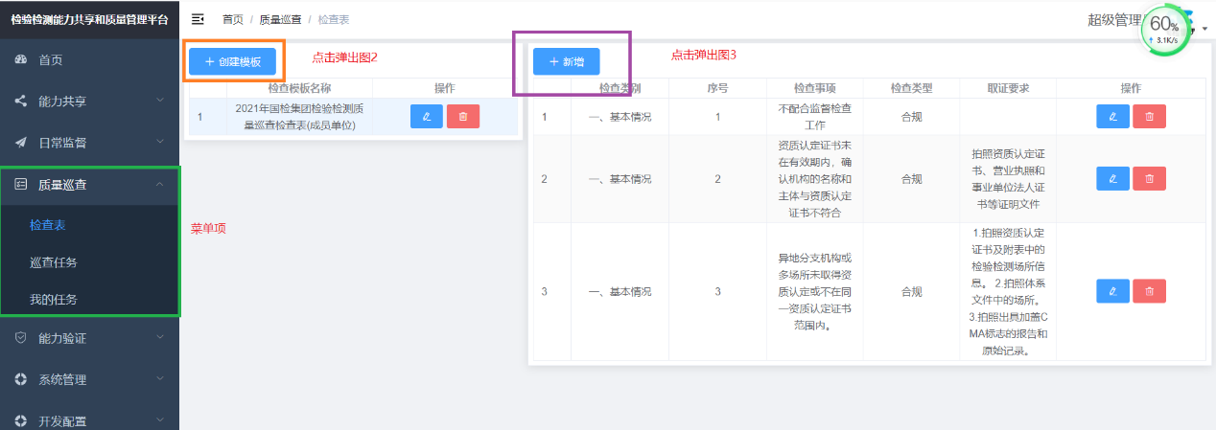
图1
1.1、点击上图1的 创建模板按钮 弹出下图2弹窗， 填写巡检模板名称，点击确认提交。

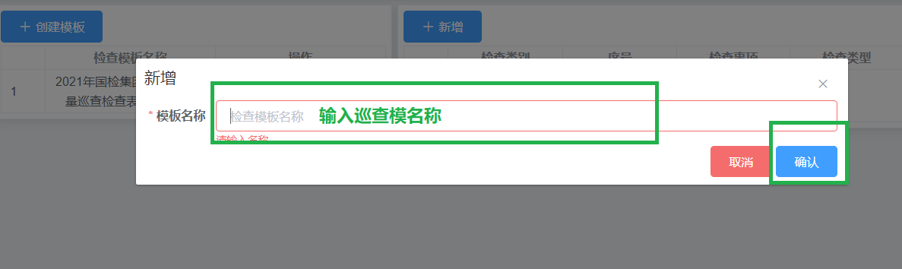
图2
点击上面创建的模板名称，在点击新建按钮弹出下图3 填写：检查事项，选择类型，选择类别，填写取证要求，点击排序，最后点击确认按钮提交信息。
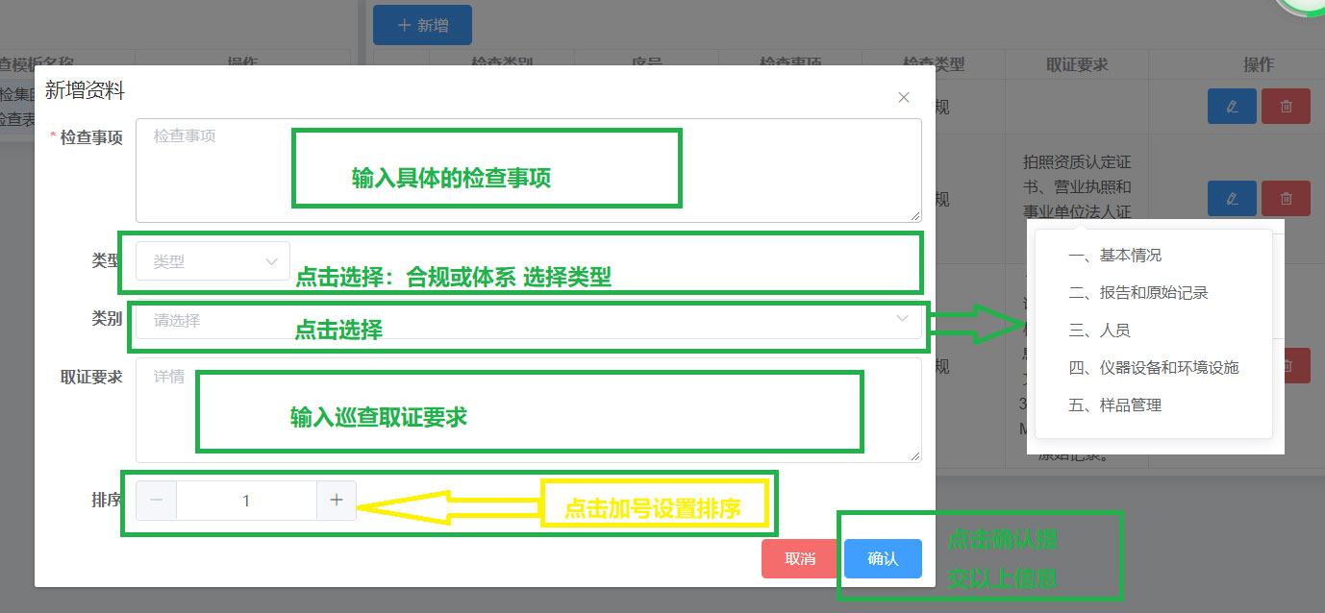
图3

二、巡查任务：检验管理部根据检查表创建的检查模板创建巡查任务界面如下图4。
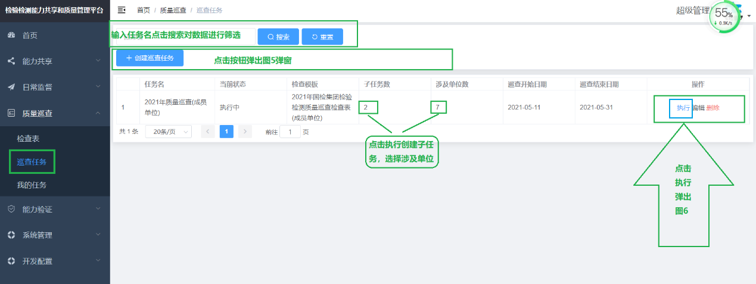
图4
点击上图4创建查询任务按钮，弹出下图5新增巡查任务弹窗。填好信息后，点击确认提交数据。如图4表格的数据。
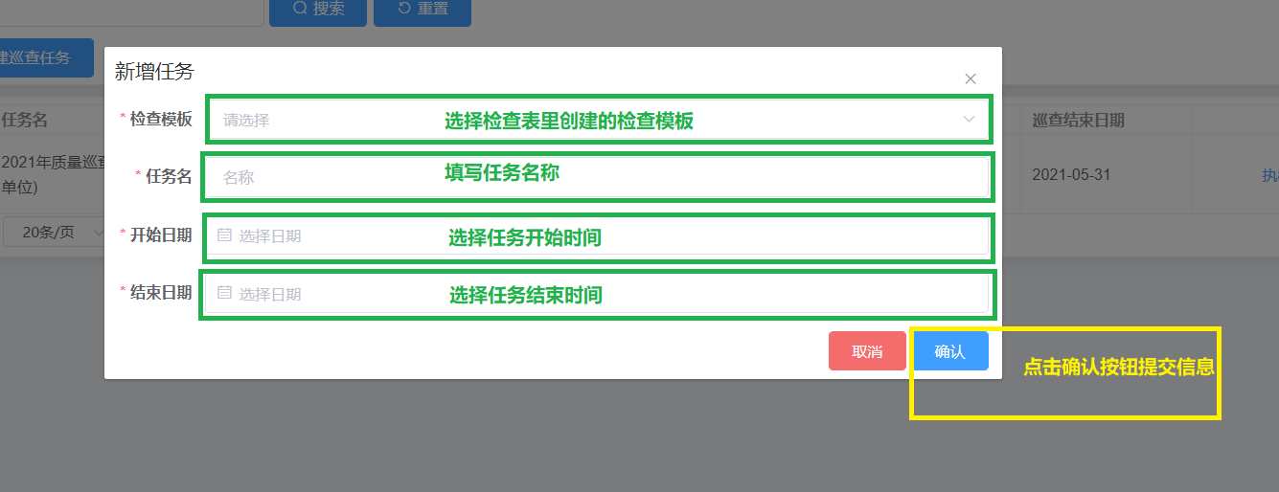
图5
点击上图4执行按钮，弹出下图6界面。
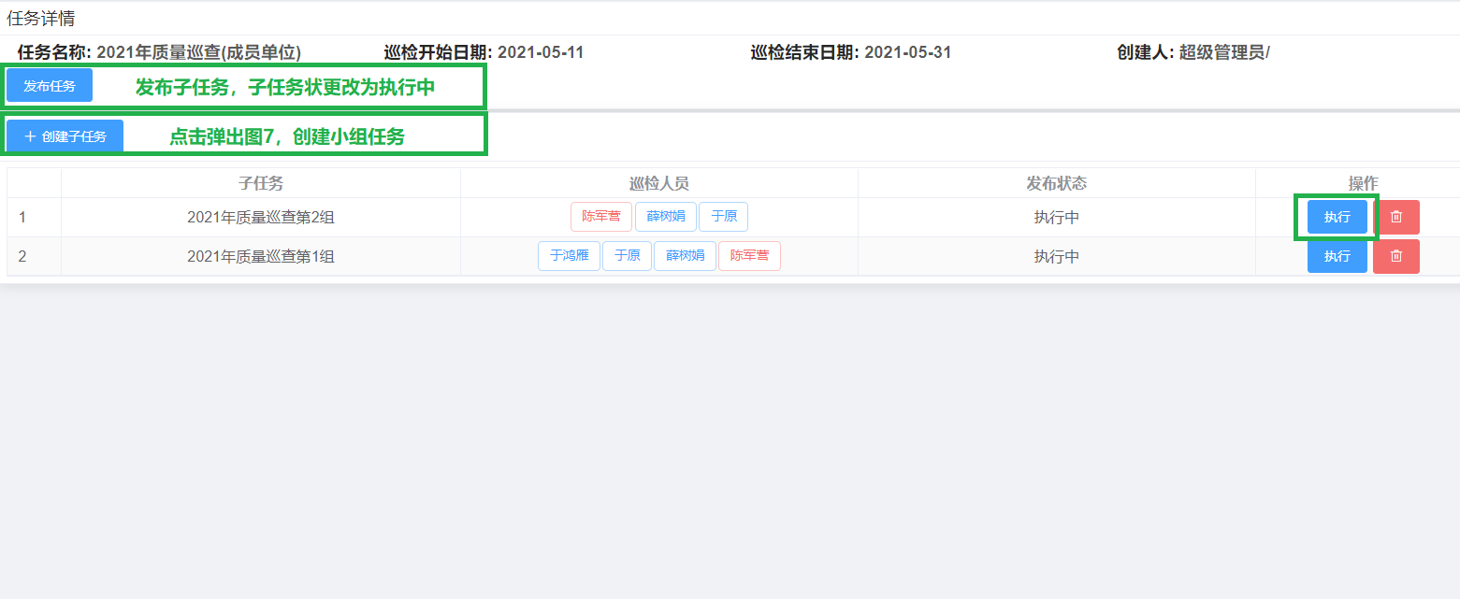
图6
点击创建子任务按钮，创建小组任务，弹出下图7
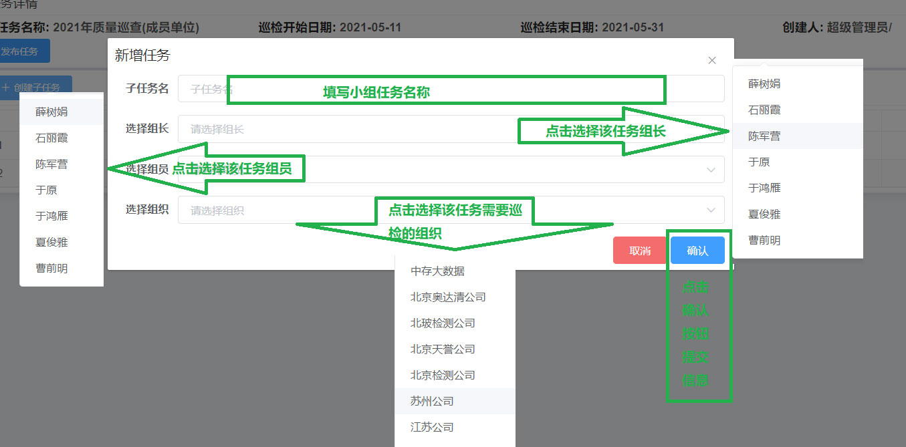
图7
点击上图6发布任务，可以发布创建的子任务。子任务状态变为执行中。点击上图6的执行按钮。跳转到下图8 所示
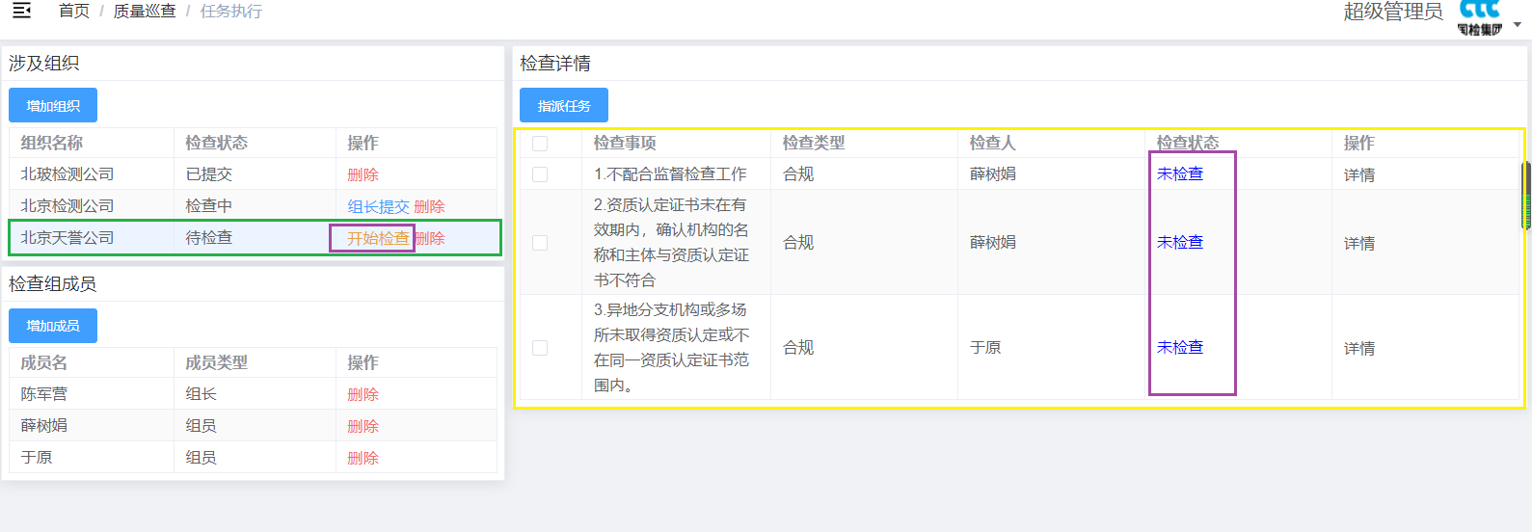
图8
所有的组织都是待检查状态，如上图8，组长点击开始检查按钮，该组织的检查状态由待检查变为检查中。检查项多了检查按钮。如下图9，
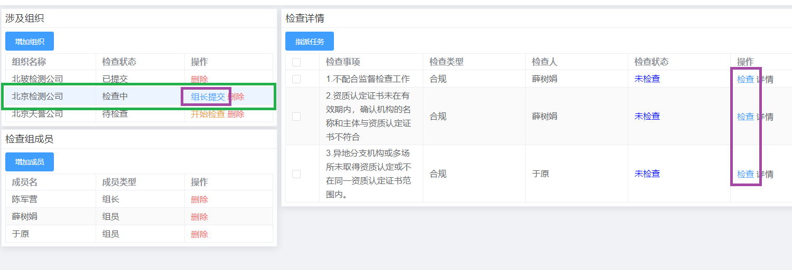
图9
组长勾选需要指派的事项，点击指派任务按钮，指派组员。弹出如下图10弹窗。
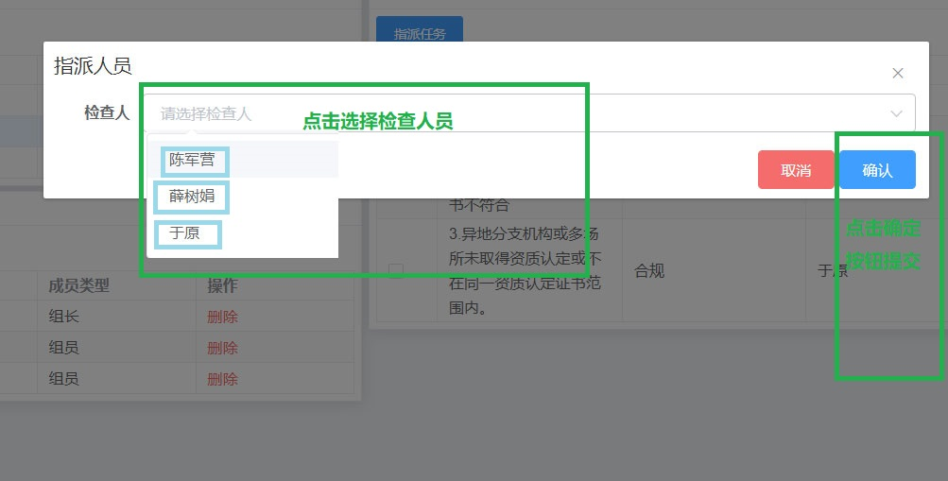
图10
点击选择组员，检查项就被指定了检查人员。检查人员登录自己的账号就可以看到组长指派给自己的任务了。就可以进行检查了。当组织对应的所有检查项都检查完后。组长就可以对组织进行提交如上图9点击组长提交按钮。对应的组织状态就会变为如下图11所示
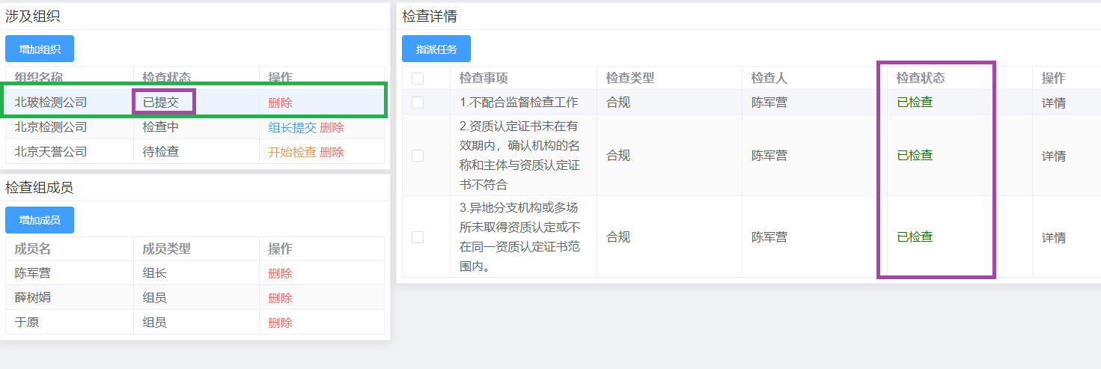
图11
该组织的检查状态就变为已提交。
为了方便对子任务对应的组织进行灵活操作。可以点击增加组织按钮任务增加组织。如下图12所示：
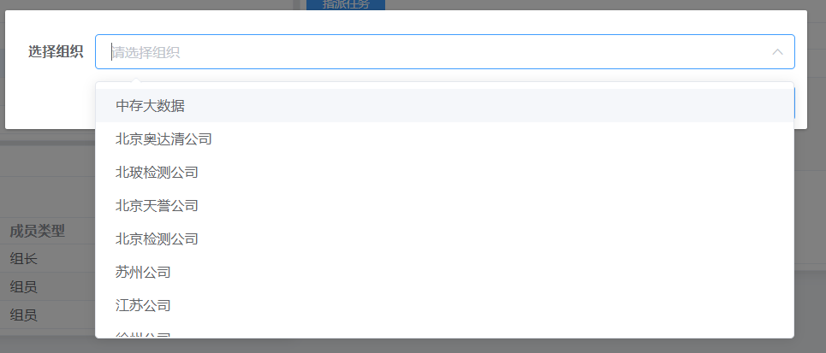
图12
为了方便对子任务对应的组员进行灵活操作，可以点击增加成员按钮对子任务增加组员。也可以从新选组长，从新选择组员指定组长，指定新组员为新组长后。原来的组长会变为组员。注：因为一个子任务只有一个组长。如下 图13所示：
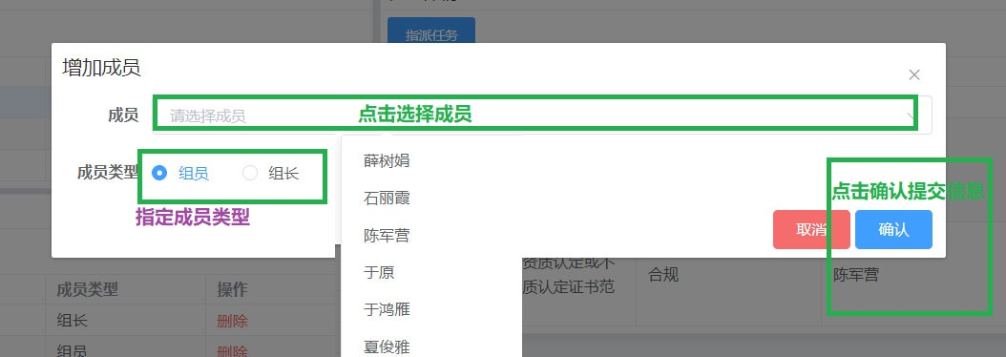
图13
检查可以在电脑端检查也可以在手机端小程序检查。
三、我的任务：组长可以指派组员，组员可以检查。
电脑端检查流程：
登录系统后点击质量巡查下的子菜单我的任务，就可以看到分配给自己所有的任务项。
如图14
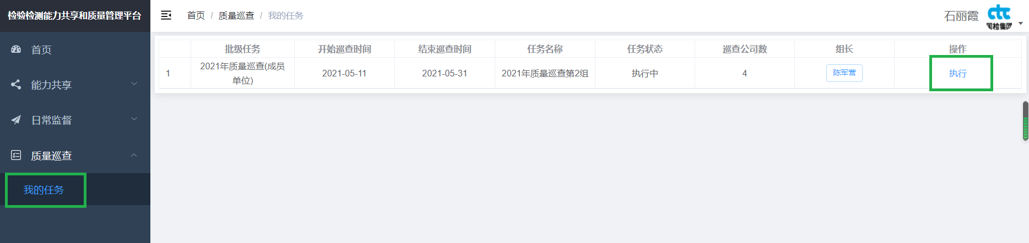
图14
点击执行按钮如上图14，开始进行检查。将跳转到下图15界面
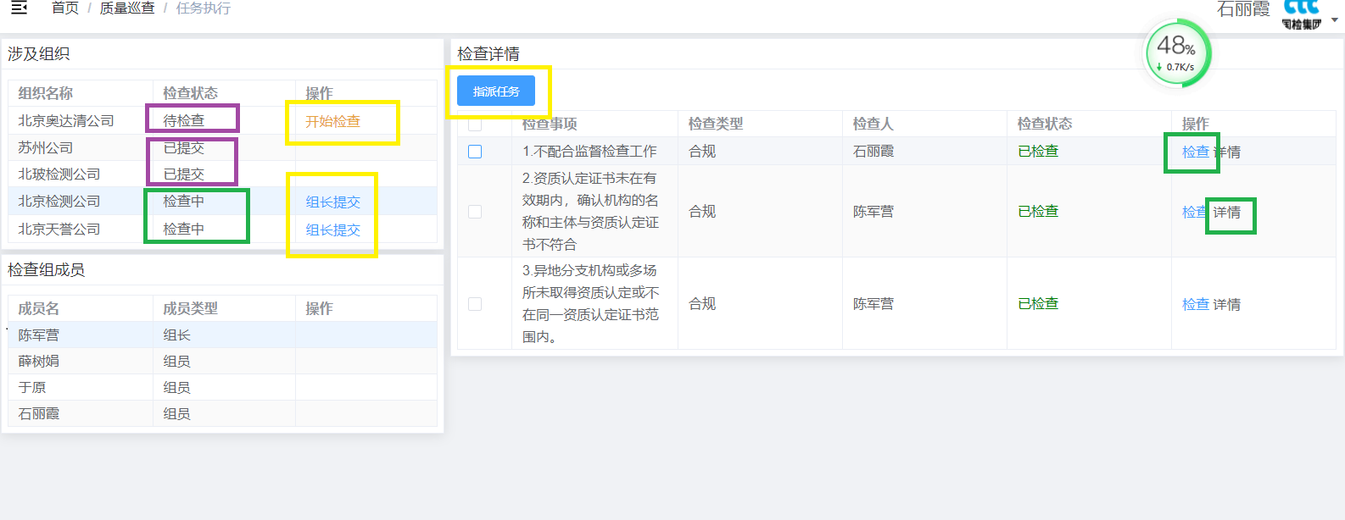
图15
涉及组织的检查状态分为三个状态：
待检查：该状态组员只能查看详情不能检查，点击上图15详情按钮查看详情。需要组长点击开始检查按钮，组员才可以检查。注：组员没有权限点击开始检查按钮。当组长点击开始检查按钮后，该组织的检查状态就变为检查中。
检查中：当组织的检查状态变为检查中的时候，组员就可以对该组织进行检查，点击如图15标注的点击检查按钮弹出下图16弹窗界面：

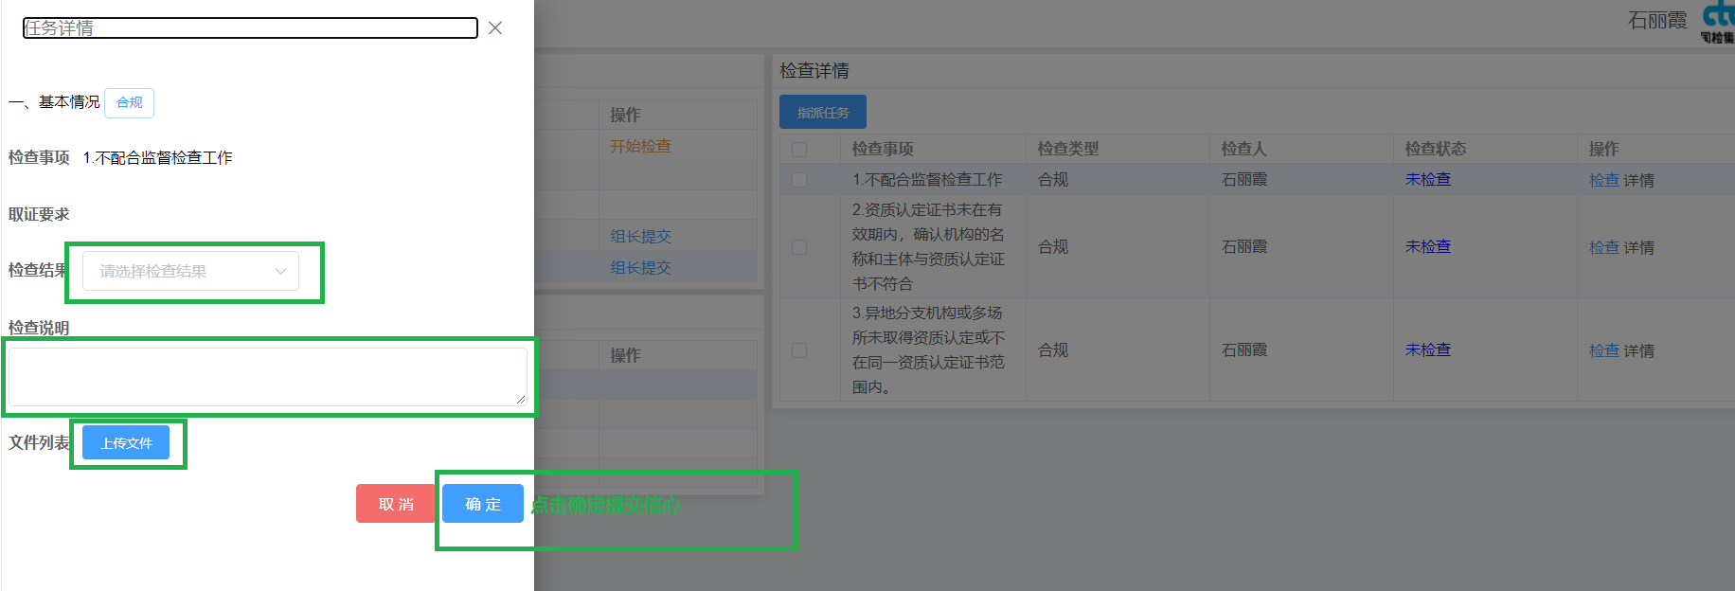
图16
检查结果分为：发现、未发现、不适用。
选择发现后需要填写检查说明
选择未发现和不适用不需要填写检查说明
文件列表：点击上传按钮会弹出弹窗，选择文件如下图17
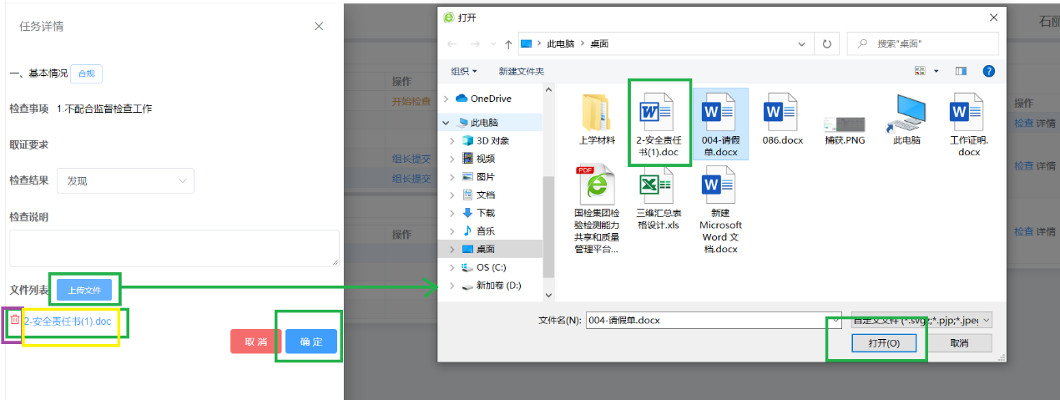
图17
如图所示选择文件点击打开，文件就上传了，如图的 ”2-安全责任书（1）.doc” 文件，点击该文件文件就会进行下载，左边的红色删除图标可以删除上传的文件。
点击确定按钮。就检查完成了。
已提交：当该组织的所有检查项的检查状态变成如图15所示的已检查后。组员的检查工作就完成了。组长需要点击如图15所示的组长提交按钮进行最后的提交。提交完后该组织的检查任务就结束了。该组织的检查状态会变为已提交。
手机端检测流程：
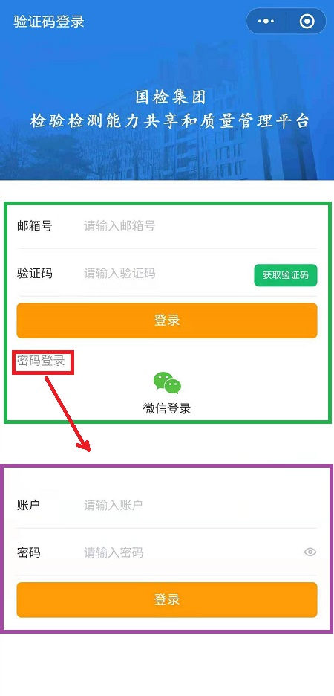
图18
小程序登录两种登录方式：邮箱+验证码登录、邮箱+密码登录方式。也可以绑定微信，绑定微信后就以后登录就可以直接登录了。登录成功后就跳转到下图19：
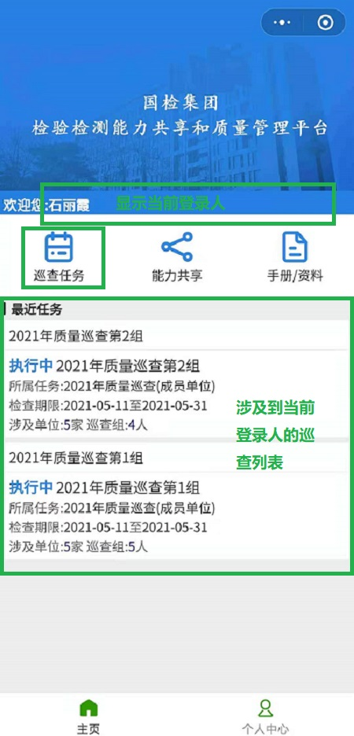
图19

点击任务也可以看到当前登录人的巡查列表。
点击巡查列表的一条数据。跳转到检查中菜单项如下图20，会列出所有需要检查的组织
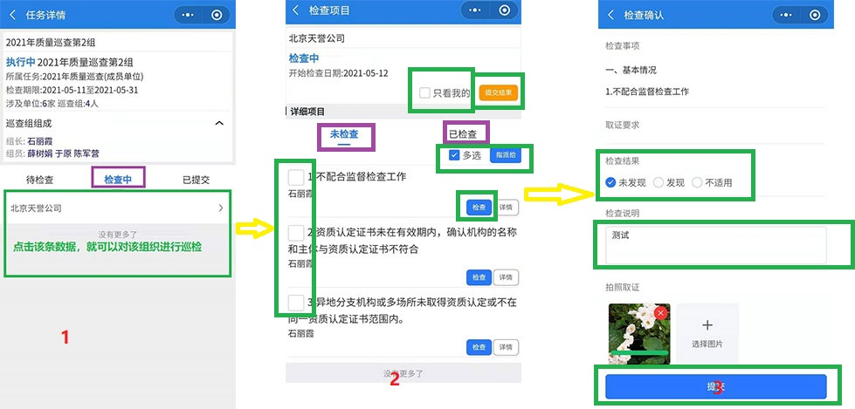
图20
点击图20所示的第1张图的“北京天誉公司”会跳转到第2张图:
勾选按钮只看我的，详细项目下的未检查项就只会展示组长分配给自己的检查项。
提交结果按钮：当该组织如图“北京天誉公司”所有的检查项都检查完，组长点击该按钮，该组织就检查完成。
未检查菜单：展示该组织所有需要检查的检查项。
已检查菜单：展示该组织已经检查完的检查项。
勾选多选按钮：会弹出指派给按钮，每项检查项会出现勾选框。勾选选框后，点击指派给按钮，可以对选择的检查项指派组员检查。指派后，如第2张图会出现该项是谁在检查。
检查按钮：点击后弹出第3张图，勾选检查结果，填写检查说明，上传图片，点击提交。该条检查项就检查完了。该条数据就会到已检查菜单里。

点击待检查菜单，会列出所有待检查组织如下图21：
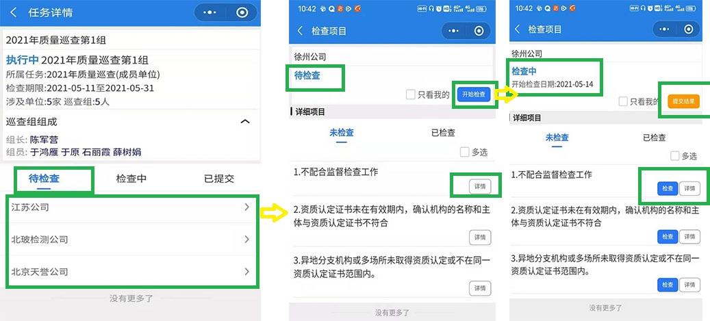
图21
点击组织列表，跳转到检查项界面，点击开始检查按钮，页面刷新，该检查项就可以进行指派人员，检查了。
点击已提交菜单，会列出组长提交过的组织如下图22：
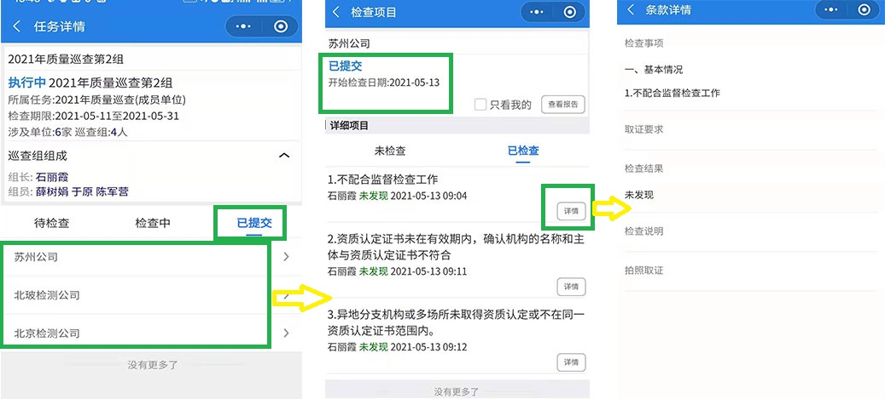
图22

点击如图22，“苏州公司”，跳转到检查项目界面，点击详情可以看到该组织，对应的检查项目检查情况。

